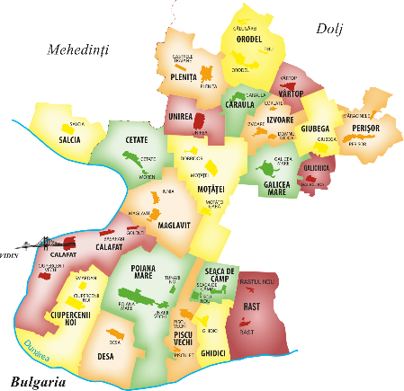 | GRUPUL DE ACŢIUNE LOCALĂ  "CALAFAT"  organizație de utilitate publică  Nr.: 6 / As. / 2010 * C.I.F.: 27694800  Romania, 205200 - Calafat, str. A. I. Cuza nr. 34, parter  tel/fax: 0351 179715  www.calafat.org.ro; e-mail: office@calafat.org.ro

Bază de date cu beneficiarii de proiecte în cadrul GAL Calafat

Localitate | Proiecte 2007-2013 | Proiecte 2014-2020 | Total
Calafat | 0 | 1 | 1
Caraula | 1 | 1 | 2
Cetate | 2 | 2 | 4
Ciupercenii Noi | 2 | 2 | 4
Desa | 1 | 3 | 4
Galicea Mare | 2 | 1 | 3
Giubega | 0 | 1 | 1
Maglavit | 0 | 1 | 1
Piscu Vechi | 1 | 3 | 4
Salcia | 2 | 1 | 3
Seaca de Camp | 1 | 3 | 4
Unirea | 2 | 1 | 3
Ghidici | 1 | 1 | 2
Poiana Mare | 0 | 1 | 1
Vartop | 0 | 1 | 1
Orodel | 0 | 2 | 2
Motatei | 0 | 2 | 2
Plenita | 0 | 3 | 3
Perisor | 0 | 2 | 2
Izvoare | 0 | 0 | 0

